Allmänna rådets möte den 15 november 2011

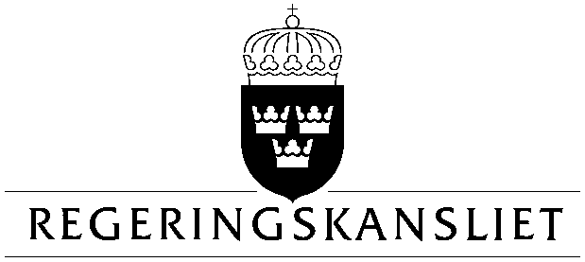

Statsrådsberedningen
EU-kansliet

Kommenterad dagordning
rådet
2011-11-08

Kommenterad dagordning
1. Godkännande av dagordningen
2. A-punkter
3. Nästa fleråriga budgetram

Diskussionspunkt

Vid Allmänna rådet väntas en orienteringsdebatt rörande den fleråriga budgetramen med fokus på den gemensamma jordbruks- respektive sammanhållningspolitiken.

Regeringen avser i diskussionerna fortsatt argumentera för behovet av kraftfulla nedskärningar och reformer av den gemensamma jordbruks- respektive sammanhållningspolitiken för att uppnå en modern och restriktiv budget.

Diskussionerna kommer att ligga till grund för en framstegsrapport om höstens förhandlingar om budgetramen som det polska ordförandeskapet väntas presentera vid Europeiska rådet den 9 december.

4. Godkännande av A-punktlistan
5 Resolutioner, synpunkter och beslut antagna av Europaparlamentet

Informationspunkt

Allmänna rådet avser att notera de resolutioner, yttranden och beslut antagna av Europaparlamentet under sammanträdesperioderna den 12-13 oktober i Bryssel samt den 25-27 oktober i Strasbourg. Information om de antagna resolutionerna har skickats till nämnden separat. Detta är en standardpunkt på dagordningen.

6. Uppföljning av Europeiska rådet den 23 oktober 2011

Informationspunkt

Det polska ordförandeskapet förväntas följa upp Europeiska rådets möte den 23 oktober 2011.

7. Förberedelser inför Europeiska rådet den 9 december 2011

Diskussionspunkt

Något utkast till kommenterad dagordning till Europeiska rådets möte har ännu inte cirkulerats.

Den ekonomiska situationen i Europa kan förväntas prägla Europeiska rådets möte. I enlighet med Europeiska rådets slutsatser från den 23 oktober 2011 ska Europeiska rådets ordförande presentera en rapport om möjligheten till begränsade fördragsändringar. Frågor med anknytning till EU:s utvidgning kan komma att behandlas liksom energifrågor i syfte att följa upp Europeiska rådets möte i februari 2011. Stats- och regeringscheferna kan även förväntas diskutera tillväxt- och sysselsättningsskapande åtgärder. Därutöver kan frågor med koppling till de fortsatta förhandlingarna om EU:s fleråriga budgetram komma att behandlas.

8. Översyn av EU-strategin för Östersjöregionen

Beslutspunkt

Allmänna rådet väntas anta rådsslutsatser om en översyn av EU-strategin för Östersjöregionen. Rådets slutsatser bygger på de rekommendationer som kommissionen presenterade i sin framstegsrapport i juni 2011. Rådet uppmanar kommissionen att göra en översyn av EU:s strategi för Östersjöregionen i början av 2012 på basis av lärdomarna från två års genomförandearbete. En viktig åtgärd blir att ta fram tydliga mål och indikatorer för en framtida utvärdering.

Regeringen välkomnar förslaget. Rådets slutsatser bör visa på de framsteg som faktiskt redan gjorts och samtidigt ange de behov som föreligger för att säkerställa ett genomslag i olika politikområden samt att allmänt säkerställa strategins långsiktighet. Sektorsöverskridande och gränsöverskridande samarbete av den formen som EU:s Östersjöstrategi representerar (makroregionala strategier), bör få ett tydligt genomslag i framtida stödprogram (bl.a. strukturfonder) för att nå gemensamma mål.

Regeringen välkomnar förslag till en tydligare målstyrning och att en grund läggs för en framtida utvärdering av strategins genomslag.

Det är första gången kommissionens framstegsrapport behandlas i EU-nämnden.

